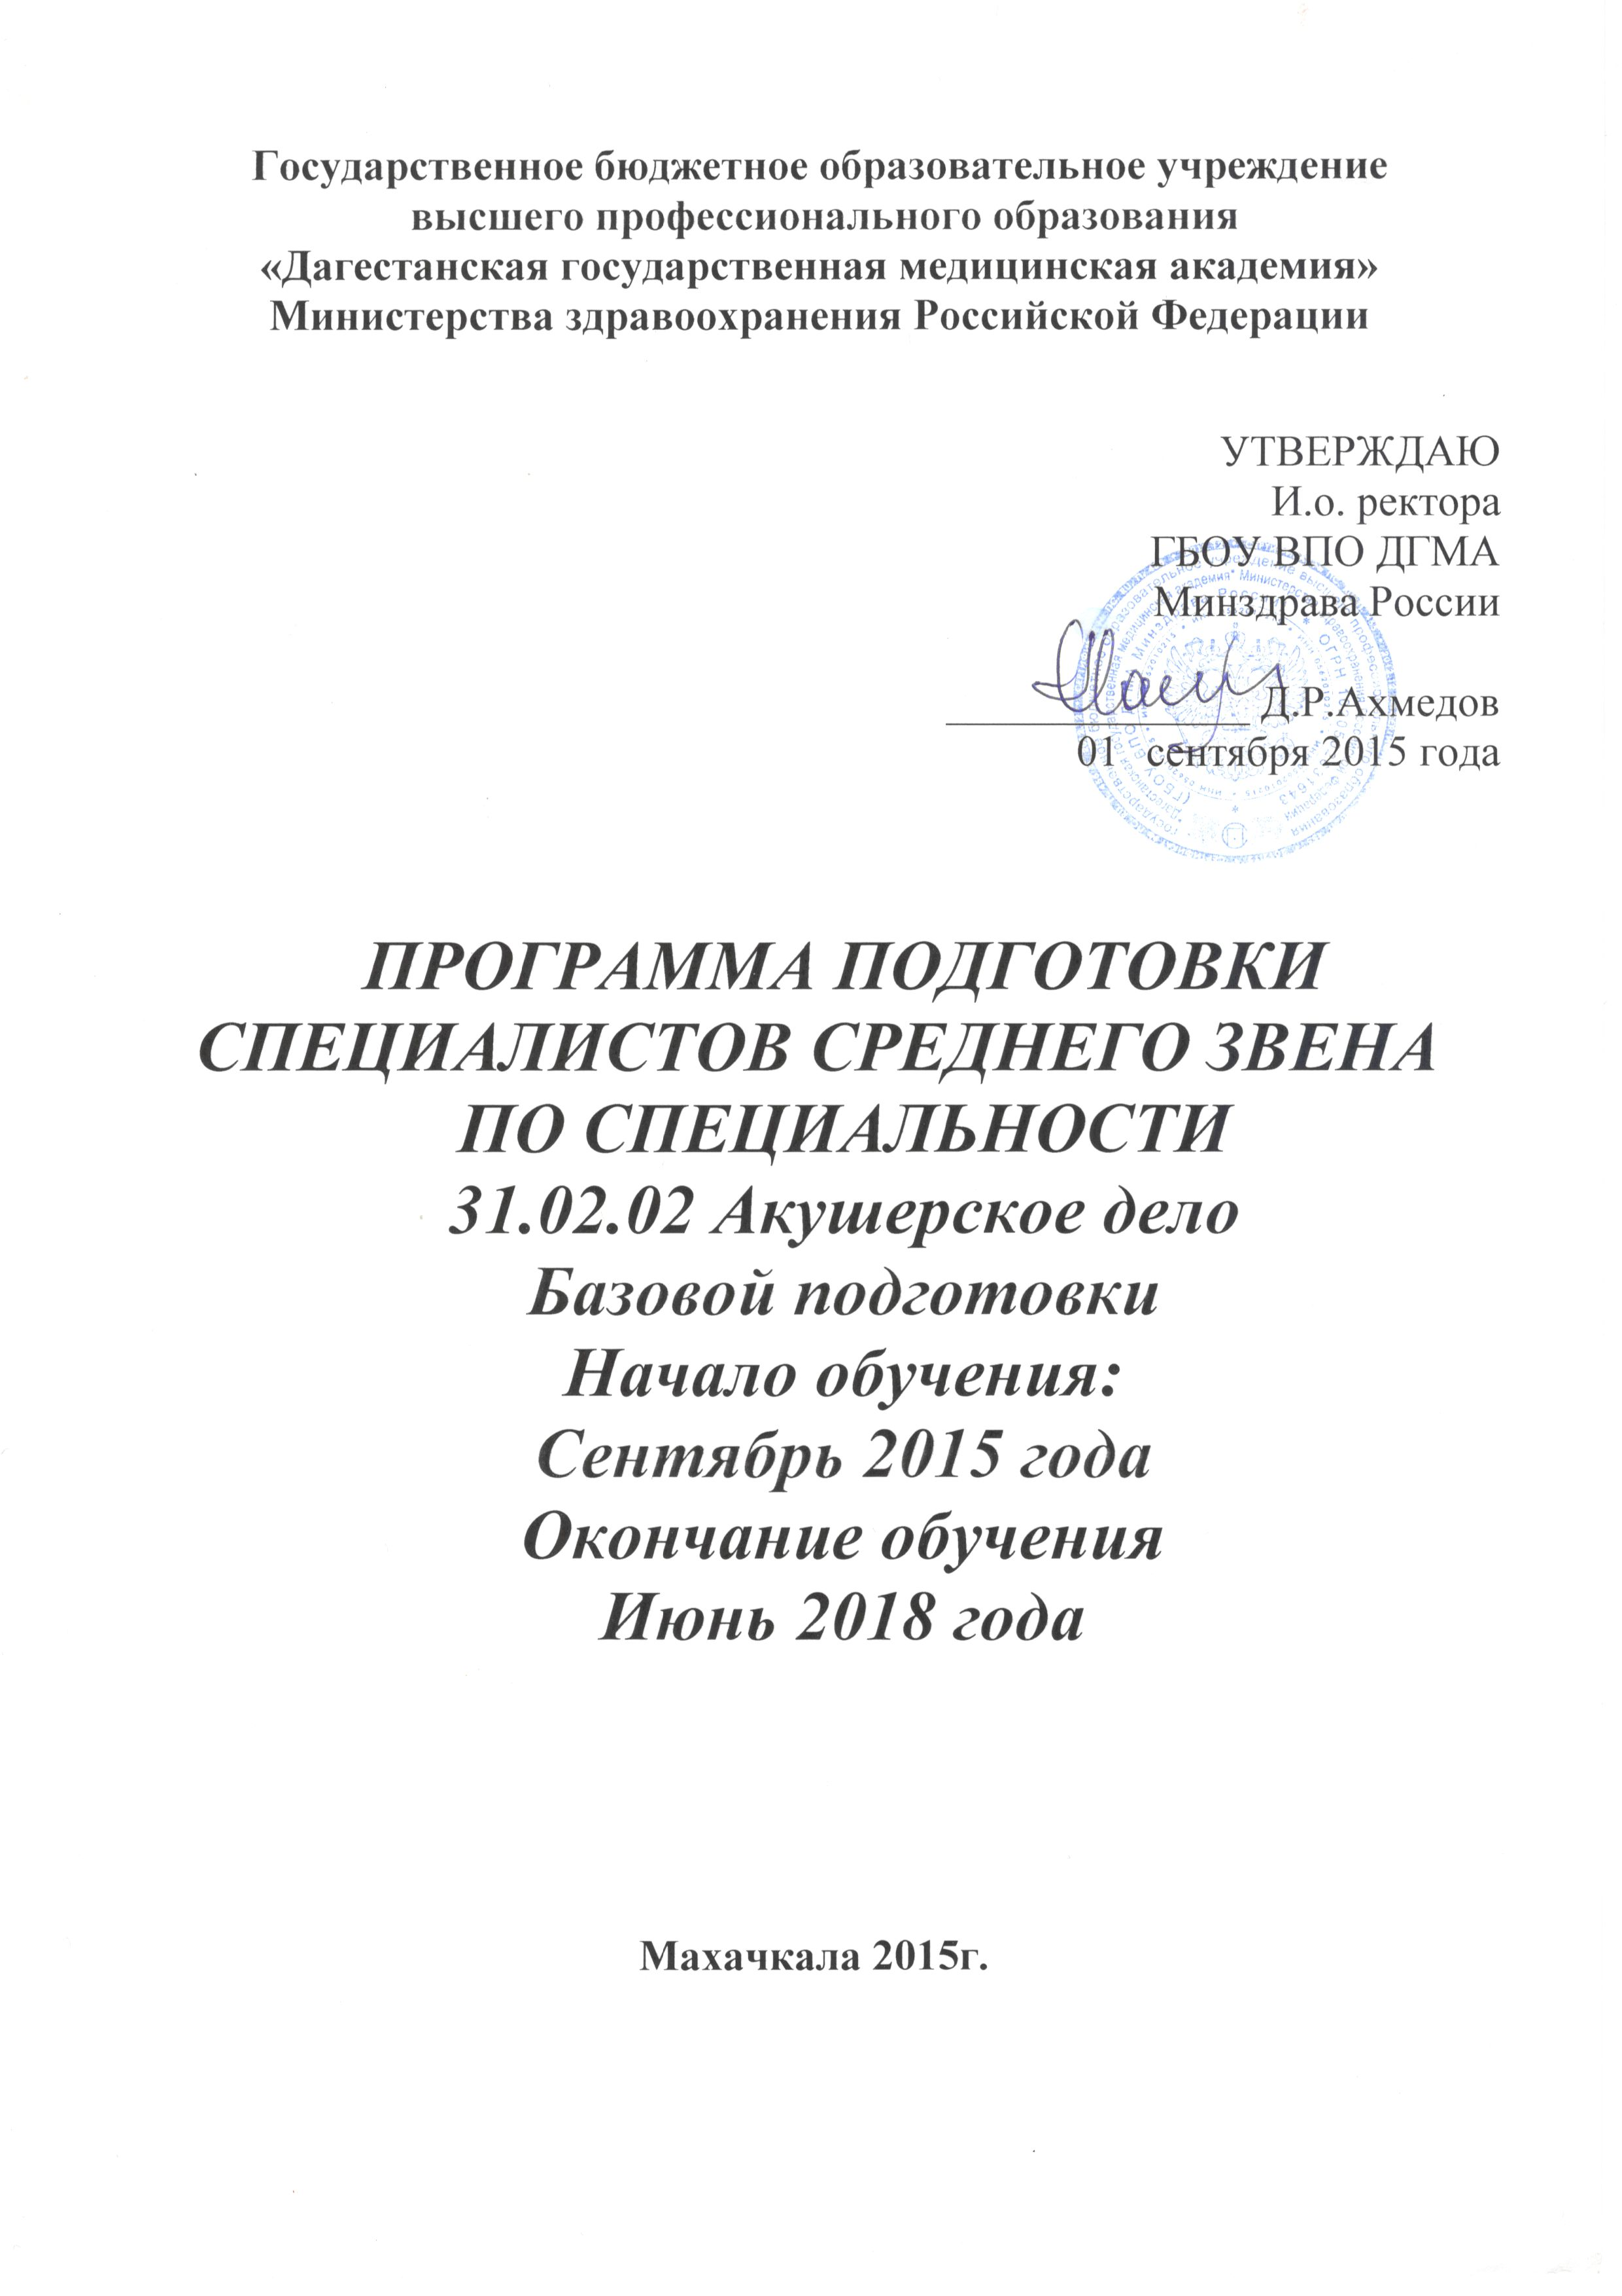

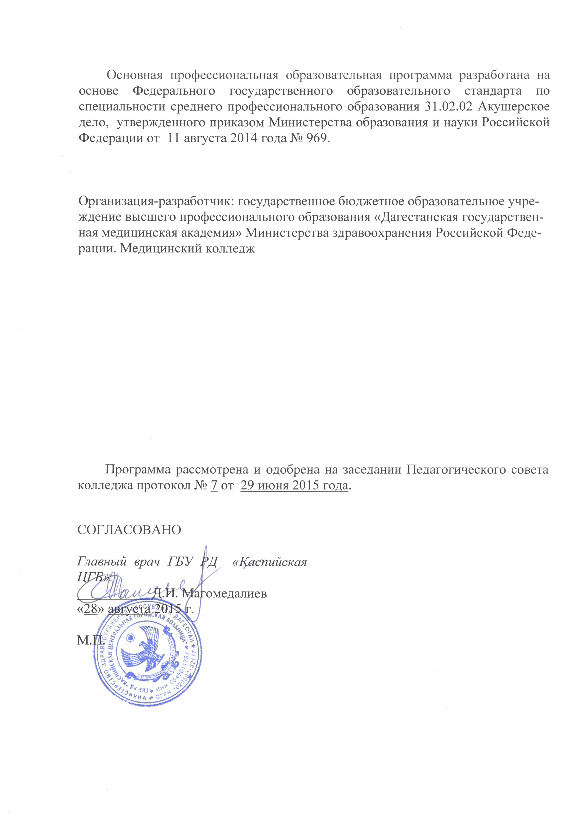

1. НОРМАТИВНАЯ БАЗА РЕАЛИЗАЦИИ ООП

Настоящая основная образовательная программа Медицинского колледжа государственного бюджетного образовательного учреждения высшего профессионального образования «Дагестанская государственная медицинская академия» Министерства здравоохранения Российской Федерации разработана на основе Федерального государственного образовательного стандарта по специальности 31.02.02 Акушерское дело базовой подготовки среднего профессионального образования утвержденного приказом Министерства образования и науки Российской Федерации от 11 августа 2014 года № 969.
Основная профессиональная образовательная программа разработана, с учетом требований работодателя и потребностей рынка труда.
Нормативно-правовые основы разработки ООП по специальности 31.02.02 Акушерское дело
• Федеральный закон «Об образовании в Российской Федерации» от 29 декабря 2012 года № 273-ФЗ;
• Федеральный государственный образовательный стандарт (ФГОС) по специальности среднего профессионального образования 31.02.02 Акушерское дело (утвержденный приказом Министерства образования и науки Российской Федерации № 969 от 11.08.2014 г.);
• Приказ Министерства образования и науки Российской Федерации от 16 августа 2013 г. № 968 «Об утверждении порядка проведения государственной итоговой аттестации по образовательным программам среднего профессионального образования»;
• Приказ Министерства образования и науки Российской Федерации от 28.09.2009 № 355 «Об утверждении перечня специальностей среднего профессионального образования»;
• Приказ Министерства образования и науки Российской Федерации от 18 апреля 2013 г. № 291 «Об утверждении положения о практике обучающихся, осваивающих основные профессиональные образовательные программы среднего профессионального образования»;
•Устав ГБОУ ВПО ДГМА Минздрава России;
• Иные документы, регламентирующие образовательный процесс по программам среднего профессионального образования - программам подготовки специалистов среднего звена в профессиональных образовательных организациях.
ООП имеет целью развитие у обучающихся личностных качеств, а также формирование общих и профессиональных компетенций в соответствии с требованиями ФГОС СПО по данной специальности.
Нормативный срок освоения программы углубленной подготовки по специальности 31.02.02 Акушерское дело при очной форме получения образования приводятся в таблице 1.
Образовательная  база приема | Код и наименование квалификации базовой подготовки | Нормативный срок освоения ООП СПО базовой подготовки при очной форме получения образования
среднее общее образование | Акушерка/Акушер | 2 года 10 месяцев

ТРУДОЕМКОСТЬ ООП

Учебные циклы | Число недель | Количество часов
Аудиторная нагрузка | 86 | 3096
Самостоятельная работа | 86 | 1548
Учебная практика | 10
Производственная практика (по профилю специальности) | 13
Производственная практика (преддипломная) | 4
Промежуточная аттестация | 5
Государственная итоговая аттестация | 6
Каникулярное время | 23
Итого: | 147 | 4644

2. ХАРАКТЕРИСТИКА ПРОФЕССИОНАЛЬНОЙ ДЕЯТЕЛЬНОСТИ ВЫПУСКНИКОВ
Область профессиональной деятельности выпускников: оказание акушерско-гинекологической помощи в учреждениях здравоохранения.

Объектами профессиональной деятельности выпускников являются:
женщины в различные периоды жизни;
новорожденные;
семья;
медицинская документация;
инструментарий, медикаменты, аппаратура;
первичные трудовые коллективы.
3. ТРЕБОВАНИЯ К РЕЗУЛЬТАТМ ОСВОЕНИЯ ООП
Акушерка/Акушер (базовой подготовки) должен обладать профессиональными компетенциями, соответствующими видам деятельности:
ВПД1. Медицинская и медико-социальная помощь женщине, новорожденному, семье при физиологическом течении беременности, родов, послеродового периода.
ПК 1.1. Проводить диспансеризацию и патронаж беременных и родильниц.
ПК 1.2. Проводить физиопсихопрофилактическую подготовку беременных к родам, обучение мерам профилактики осложнений беременности, родов и послеродового периода.
ПК 1.3. Оказывать лечебно-диагностическую помощь при физиологической беременности, родах и в послеродовом периоде.
ПК 1.4. Оказывать акушерское пособие при физиологических родах.
ПК 1.5. Проводить первичный туалет новорожденного, оценивать и контролировать динамику его состояния, осуществлять уход и обучать родителей уходу за новорожденным.
ПК 1.6. Применять лекарственные средства по назначению врача.
ПК 1.7. Информировать пациентов по вопросам охраны материнства и детства, медицинского страхования.
ВПД 2. Медицинская помощь беременным и детям при заболеваниях, отравлениях и травмах.
ПК 2.1. Проводить лечебно-диагностическую, профилактическую, санитарно-просветительскую работу с пациентами с экстрагенитальной патологией под руководством врача.
ПК 2.2. Выявлять физические и психические отклонения в развитии ребенка, осуществлять уход, лечебно-диагностические, профилактические мероприятия детям под руководством врача.
ПК 2.3. Оказывать доврачебную помощь при острых заболеваниях, несчастных случаях, чрезвычайных ситуациях и в условиях эпидемии.
ВПД 3. Медицинская помощь женщине с гинекологическими заболеваниями в различные периоды жизни.
ПК 3.1. Проводить профилактические осмотры и диспансеризацию женщин в различные периоды жизни.
ПК 3.2. Проводить лечебно-диагностические мероприятия гинекологическим больным под руководством врача.
ПК 3.3. Выполнять диагностические манипуляции самостоятельно в пределах своих полномочий.
ПК 3.4. Оказывать доврачебную помощь пациентам при неотложных состояниях в гинекологии.
ПК 3.5. Участвовать в оказании помощи пациентам в периоперативном периоде.
ПК 3.6. Проводить санитарно-просветительскую работу по вопросам планирования семьи, сохранения и укрепления репродуктивного здоровья.
ВПД 4. Медицинская помощь женщине, новорожденному, семье при патологическом течении беременности, родов, послеродового периода.
ПК 4.1. Участвовать в проведении лечебно-диагностических мероприятий беременной, роженице, родильнице с акушерской и экстрагенитальной патологией и новорожденному.
ПК 4.2. Оказывать профилактическую и медико-социальную помощь беременной, роженице, родильнице при акушерской и экстрагенитальной патологии.
ПК 4.3. Оказывать доврачебную помощь беременной, роженице, родильнице при акушерской и экстрагенитальной патологии.
ПК 4.4. Осуществлять интенсивный уход при акушерской патологии.
ПК 4.5. Участвовать в оказании помощи пациентам в периоперативном периоде.
ВПД 5. Выполнение работ по одной или нескольким профессиям рабочих, должностям служащих (приложение к ФГОС).
Акушерка/Акушер (базовой подготовки) должен обладать общими компетенциями, включающими в себя способность:
ОК 1. Понимать сущность и социальную значимость будущей профессии, проявлять к ней устойчивый интерес.
ОК 2. Организовывать собственную деятельность, выбирать типовые методы и способы выполнения профессиональных задач, оценивать их эффективность и качество.
ОК 3. Принимать решения в стандартных и нестандартных ситуациях, нести за них ответственность.
ОК 4. Осуществлять поиск и использование информации, необходимой для эффективного выполнения профессиональных задач, профессионального и личностного развития.
ОК 5. Использовать информационно-коммуникационные технологии в профессиональной деятельности.
ОК 6. Работать в коллективе и команде, эффективно общаться с коллегами, руководством, потребителями.
ОК 7. Брать на себя ответственность за работу подчиненных членов команды и результат выполнения заданий.
ОК 8. Самостоятельно определять задачи профессионального и личностного развития, заниматься самообразованием, планировать повышение квалификации.
ОК 9. Ориентироваться в условиях частой смены технологий в профессиональной деятельности.
ОК 10. Бережно относиться к историческому наследию и культурным традициям народа, уважать социальные, культурные и религиозные различия.
ОК 11. Быть готовым брать на себя нравственные обязательства по отношению к природе, обществу и человеку.
ОК 12. Организовывать рабочее место с соблюдением требований охраны труда, производственной санитарии, инфекционной и противопожарной безопасности.
ОК 13. Вести здоровый образ жизни, заниматься физической культурой и спортом для укрепления здоровья, достижения жизненных и профессиональных целей.

4. ОРГАНИЗАЦИЯ УЧЕБНОГО ПРОЦЕССА И РЕЖИМ ЗАНЯТИЙ
Программа подготовки специалистов среднего звена по специальности 31.02.02 Акушерское дело предусматривает изучение следующих учебных циклов в соответствии с учебным планом:
общего гуманитарного и социально-экономического;
математического и общего естественнонаучного;
профессионального;
и разделов:
учебная практика;
производственная практика (по профилю специальности);
производственная практика (преддипломная);
промежуточная аттестация;
государственная (итоговая) аттестация (подготовка и защита выпускной квалификационной работы).
Общий гуманитарный и социально-экономический, математический и общий естественнонаучный циклы состоят из дисциплин.
Профессиональный цикл состоит из общепрофессиональных дисциплин и профессиональных модулей в соответствии с основными видами деятельности. В состав профессионального модуля входит один или несколько междисциплинарных курсов. При освоении обучающимися профессиональных модулей проводятся учебная практика и (или) производственная практика (по профилю специальности).
Основными видами промежуточной аттестации являются: зачеты, дифференцированные зачеты, экзамены по учебным дисциплинам, междисциплинарным курсам, комплексные экзамены по двум или нескольким учебным дисциплинам или междисциплинарным курсам в рамках одного профессионального модуля, экзамены квалификационные по итогам освоения всех элементов профессионального модуля.
Государственная итоговая аттестация включает подготовку и защиту выпускной квалификационной работы (дипломная работа, дипломный проект).
Документ об образовании и о квалификации - диплом о среднем профессиональном образовании (при условии успешного прохождения государственной итоговой аттестации).
Реализация ООП по специальности 31.02.02 Акушерское дело в колледже осуществляется в соответствии с календарным учебным графиком, рабочим учебным планом, графиком учебного процесса и рабочими программами для каждой учебной дисциплины (профессионального модуля), рабочими программами учебной и производственной практики, а также расписанием учебных занятий.
Основная профессиональная образовательная программа в части обучения по учебным циклам состоит из:
- Обязательной части циклов ООП СПО с общим объемом 3240 часов (~ 70%);
- Вариативной части циклов ООП СПО с общим объемом 1404 часов (~ 30%).
При формировании основной профессиональной образовательной программы Медицинского колледжа ГБОУ ВПО ДГМА Минздрава России:
• определил для освоения обучающимися в рамках профессионального модуля, должность служащего - младшая медицинская сестра по уходу за больным;
• сформулировал требования к результатам освоения учебных дисциплин и профессиональных модулей.
Учебный год начинается 1 сентября. Обучение проводится на русском языке.
Максимальный объем учебной нагрузки обучающегося составляет 54 академических часа в неделю, 4644 часов за период обучения. Включает все виды аудиторной и внеаудиторной (самостоятельной) учебной работы по освоению основной профессиональной образовательной программы.
Максимальный объем аудиторной учебной нагрузки при очной форме получения образования составляет 36 академических часов в неделю, за период обучения составляет 3096 часа. Общий объем каникулярного времени в учебном году составляет 10-11 недель, в том числе две недели в зимний период. Предусматривается, за весь период обучения выполнение 1 курсовой работы за счет часов, отведенных на самостоятельную работу обучающихся по любому профессиональному модулю или дисциплине профессионального цикла (по выбору обучающегося).
Обязательная часть цикла ОГСЭ углубленной подготовки предусматривает изучение следующих обязательных дисциплин: «Основы философии», «История», «Иностранный язык», «Физическая культура». Дисциплина «Физическая культура» реализуется как за счет обязательных аудиторных часов (не менее 2 часов в неделю весь период обучения), так и за счет дополнительных образовательных программ физкультурно-оздоровительной направленности.
В профессиональном цикле предусматривается обязательное изучение дисциплины «Безопасность жизнедеятельности». В рамках изучения дисциплины «Безопасность жизнедеятельности» с обучающимися (как юношами, так и девушками) проводятся учебные сборы - за счет часов, отведенных на освоение основ военной службы).
Консультации для обучающихся очной формы получения образования предусматриваются в объеме 4 часов на одного обучающегося на каждый учебный год. Формы проведения консультаций групповые и индивидуальные.
Практика является обязательным разделом ООП. Представляет собой вид учебных занятий, обеспечивающих практико-ориентированную подготовку обучающихся.
Цели и задачи, программы и формы отчетности определены рабочими программами практик.
Проведение производственной практики организуется в учреждениях здравоохранения первичной медико-санитарной и стационарной помощи на основе договоров, заключаемых между ГБОУ ВПО ДГМА Минздрава России и лечебными учреждениями, в соответствии с положением об организации учебной и производственной практики студентов колледжа. По всем видам практики, включенным в учебный план, проводится дифференцированный зачет.
С целью реализации ООП по специальности, учебный процесс организуется при шестидневной продолжительности учебной недели. Продолжительность теоретических занятий - 2 академических часа (по 45 минут), практических занятий – 2, 4 или 6 академических часа (по45 .минут).
При проведении практических занятий по общепрофессиональным дисциплинам, иностранного языка, информатики - учебная группа может делиться на подгруппы с численностью не менее 8 человек. Для формирования профессиональных компетенций по основным видам профессиональной деятельности при проведении практических занятий, определенных учебным планом по профессиональным модулям и входящих в них междисциплинарных курсов учебная группа может делится на подгруппы, с численностью не менее 8 человек.
Оценка качества освоения основной профессиональной образовательной программы по специальности 31.02.02 Акушерское дело включает текущий контроль знаний, промежуточную и государственную итоговую аттестацию обучающихся, осуществляется в течение всего периода обучения в рамках внутреннего мониторинга в соответствии с разработанными и утвержденными Положениями о текущем контроле знаний, промежуточной аттестации и итоговой государственной аттестации.
Для аттестации обучающихся на соответствие их персональных достижений поэтапным требованиям ООП (текущая и промежуточная аттестация) в колледже создаются фонды оценочных средств: комплекты контрольно-оценочных средств (КОС) и контрольно-измерительных материалов (КИМ), позволяющие оценить знания, умения по дисциплине, знания, умения и освоенные компетенции по профессиональному модулю.
Реализация программы подготовки специалистов среднего звена по специальности 31.02.02 Акушерское дело обеспечивается педагогическими кадрами, имеющими среднее профессиональное или высшее образование, соответствующее профилю преподаваемой дисциплины (модуля). Преподаватели должны проходить стажировку в профильных организациях не реже 1 раза в 3 года.
Основная профессиональная образовательная программа обеспечена учебно-методической документацией по всем дисциплинам, междисциплинарным курсам и профессиональным модулям.
Внеаудиторная работа сопровождается методическим обеспечением. Объем самостоятельной работы по учебным дисциплинам и междисциплинарным курсам составляет - 50% от обязательной аудиторной учебной нагрузки (за исключением дисциплин общего гуманитарного и социально-экономического цикла).
5. РЕСУРСНОЕ ОБЕСПЕЧЕНИЕ ОПОП

Реализация ООП обеспечивается педагогическими кадрами, имеющими, как правило, высшее профессиональное образование, соответствующее профилю преподаваемой дисциплины (модуля). Опыт деятельности в организациях соответствующей профессиональной сферы является обязательным для преподавателей профессионального цикла.
Программы подготовки специалистов среднего звена по специальности 31.02.02 Акушерское дело обеспечивается учебно-методической документацией по всем дисциплинам, междисциплинарным курсам и профессиональным модулям.
Внеаудиторная работа сопровождается методическим обеспечением и обоснованием времени, затрачиваемого на ее выполнение.
Реализация ООП обеспечена доступом каждого обучающегося к базам данных и библиотечным фондам, формируемым по полному перечню дисциплин (модулей) основной профессиональной образовательной программы.
Во время самостоятельной подготовки и с целью предоставления возможности оперативного обмена информацией с отечественными образовательными учреждениями, организациями и доступа обучающиеся обеспечены доступом к сети Интернет в читальном зале библиотеки ГБОУ ВПО ДГМА Минздрава России и компьютерных классах.
Каждый обучающийся обеспечен не менее чем одним учебным печатным и/или электронным изданием по каждой дисциплине профессионального цикла и одним учебно-методическим печатным и/или электронным изданием по каждому междисциплинарному курсу (включая электронные базы периодических изданий).
Библиотечный фонд укомплектован печатными и/или электронными изданиями основной и дополнительной учебной литературы по дисциплинам всех циклов, изданной за последние 5 лет. Колледж имеет лицензированный доступ к электронной библиотеке «Консультант студента».
При использовании электронных изданий колледж обеспечивает каждого обучающегося в соответствии с графиком рабочим местом в читальном зале библиотеки и компьютерных классах в соответствии с объемом изучаемых дисциплин. В колледже имеется необходимый комплект лицензионного программного обеспечения.
Библиотечный фонд, помимо учебной литературы, включает официальные, справочно-библиографические и периодические издания в расчете не менее чем 1 экземпляр на каждые 100 обучающихся. Каждому обучающемуся обеспечен доступ к комплектам библиотечного фонда, состоящего из 3 наименований отечественных журналов по профилю получаемой специальности: «Сестринское дело», «Главная медсестра», «Справочник фельдшера и акушерки», «Лечащий врач».
Колледж располагает материально-технической базой, обеспечивающей проведение всех видов теоретических и практических занятий, включая как обязательный компонент практические задания с использованием персональных компьютеров, дисциплинарной, междисциплинарной и модульной подготовки, учебной практики, предусмотренных учебным планом. Материально-техническая база соответствует действующим санитарным и противопожарным нормам.
Перечень кабинетов и лабораторий приведен в учебном плане.

6.ХАРАКТЕРИСТИКА СРЕДЫ КОЛЛЕДЖА, ОБЕСПЕЧИВАЮЩАЯ РАЗВИТИЕ ОБЩИХ КОМПЕТЕНЦИЙ ВЫПУСКНИКОВ

В колледже сформирована социокультурная среда и созданы условия, необходимые для всестороннего развития и социализации личности, сохранения здоровья обучающихся, способствовать развитию воспитательного компонента образовательного процесса, включая развитие студенческого самоуправления, участие обучающихся в работе общественных организаций, спортивных и творческих клубов.
Организовывает и координирует данную работу по формированию социокультурной среды руководитель по воспитательной работе. Для формирования общих компетенций обучающихся в колледже:
- имеются студенческие общественные организации: студенческий профсоюз, старостат;
- в соответствии с планом воспитательной работы колледжа проводятся мероприятия общекультурной и спортивно-оздоровительной (не менее 3 в квартал);
- студенты колледжа принимают участие в городских и в республиканских молодежных мероприятиях и акциях;
- проводится кружковая и внеаудиторная работа по формированию личностных профессионально значимых качеств: эмпатии, милосердия, толерантности и др.

